Materialenleer 1 LP3 Les 2
Opdracht kerfslagproef

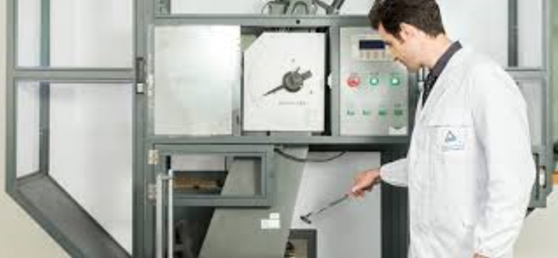

- Is er een verschil tussen de ‘ Charpy impact test ’ en de Kerfslagproef ? Was ‘Charpy’ een persoon, wie was hij of zij ?

Nee, die 2 zijn het zelfde en charpy heeft mee gedaan aan het ontwerp.

- Is de kerfslagproef voor ieder type/soort materiaal geschikt ? Waarvoor wel , en waarvoor niet ?

De kerfslagproef is niet geschikt voor taaien materialen. En wel voor brosse materialen.

3a) Beschrijf hoe het te testen materiaal (proefstuk) er precies uit moet zien, en waarom dat zo is ; voeg ook een afbeelding toe.

Het moet een balkje zijn met een voorgesnede sleuf er in
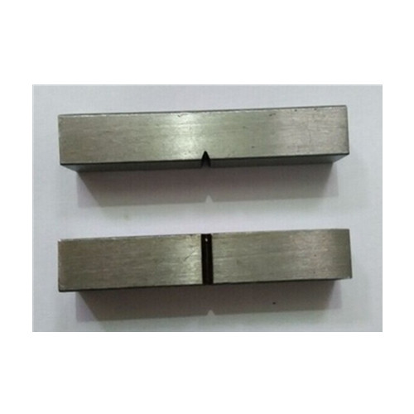

3b) Hoe verloopt de test ? Beschrijf de stappen en de ‘meetwaarde ‘. Voeg afbeeldingen toe.

Eerst de hamer omhoog halen tot dat die vast klikt
Dan de wijzer zo dichtmogelijk bij de andere wijzer plaatsen
Dan het test materiaal plaatsen en controleren of het goed licht
Dan de slinger loslaten en stoppen
En als laatste de waardes aflezen

4) Wat kom je te weten over het materiaal met deze test ?

De brosheid

5) Leg uit wat de begrippen bros, ductiel en taai zijn. Wat hebben ze met de kerfslagproef te maken?

Bros: De brosheid van een materiaal is de eigenschap om zonder veel te rekken te breken.

Ductiel: vervormbaarheid is de mate waarin een materiaal plastische vervorming toelaat.

Taai: De taaiheid van een bepaald materiaal zegt iets over de manier waarop het onder mechanische belasting breekt.

6) Maakt de temperatuur van de test (en van het proefstuk) iets uit ? Leveren een ‘koude test’ en een ‘warme test’ hetzelfde resultaat op ? Leg je antwoord uit, en geef aan of er ‘standaard temperaturen’ zijn.

Ja, want de temperatuur kan de brosheid van een materiaal aanpassen, bij een hoge temperatuur is de brosheid lager en bij een koude temperatuur is de brosheid hoger

7) Bekijk een filmpje over de charpy impact test / kerfslagproef , en plaats een link.

https://www.youtube.com/watch?v=1QK-baVL4FA

